BÁO CÁO LAB 10 - REMOTE DNS CACHE POISONING
Họ tên: LÊ CÔNG ĐẠT
MSSV: 1150080130
Lớp: CNPM2
Ngày thực hành: 03/11/2026
LINK YOUTUBE : https://youtu.be/VXDz1ReQ2Us

C. CHUYỂN TỪ LAB TRƯỚC SANG LAB 10

1. Tạo snapshot
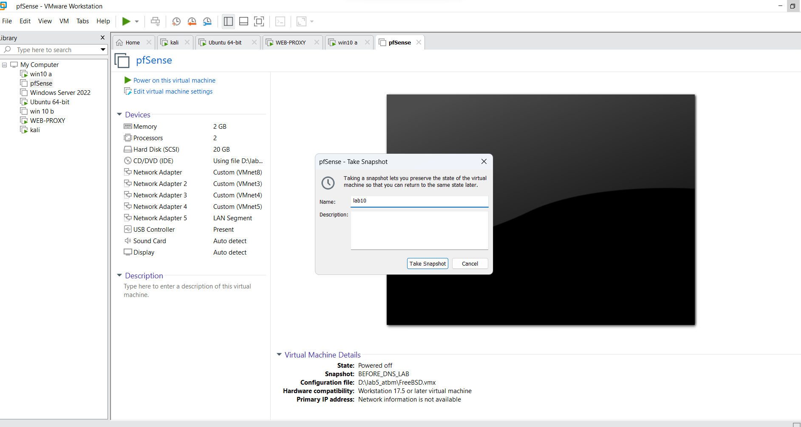
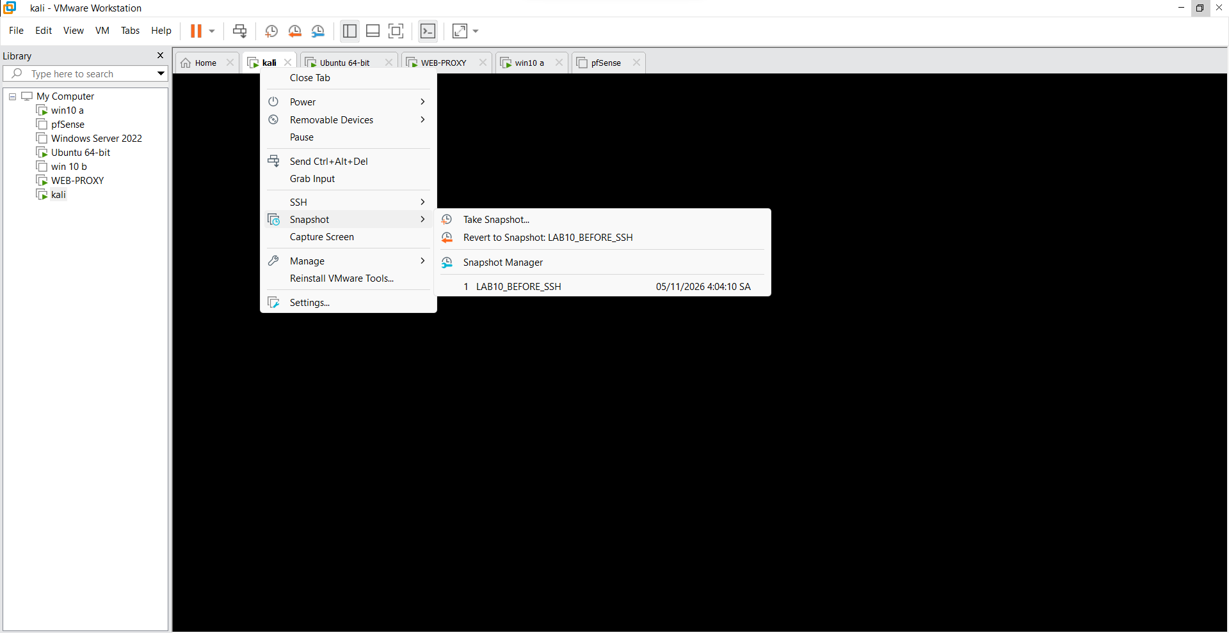
Tất cả máy còn lại snapshot lab10 hết

2. Thêm Adapter ATTACKNET cho pfSense
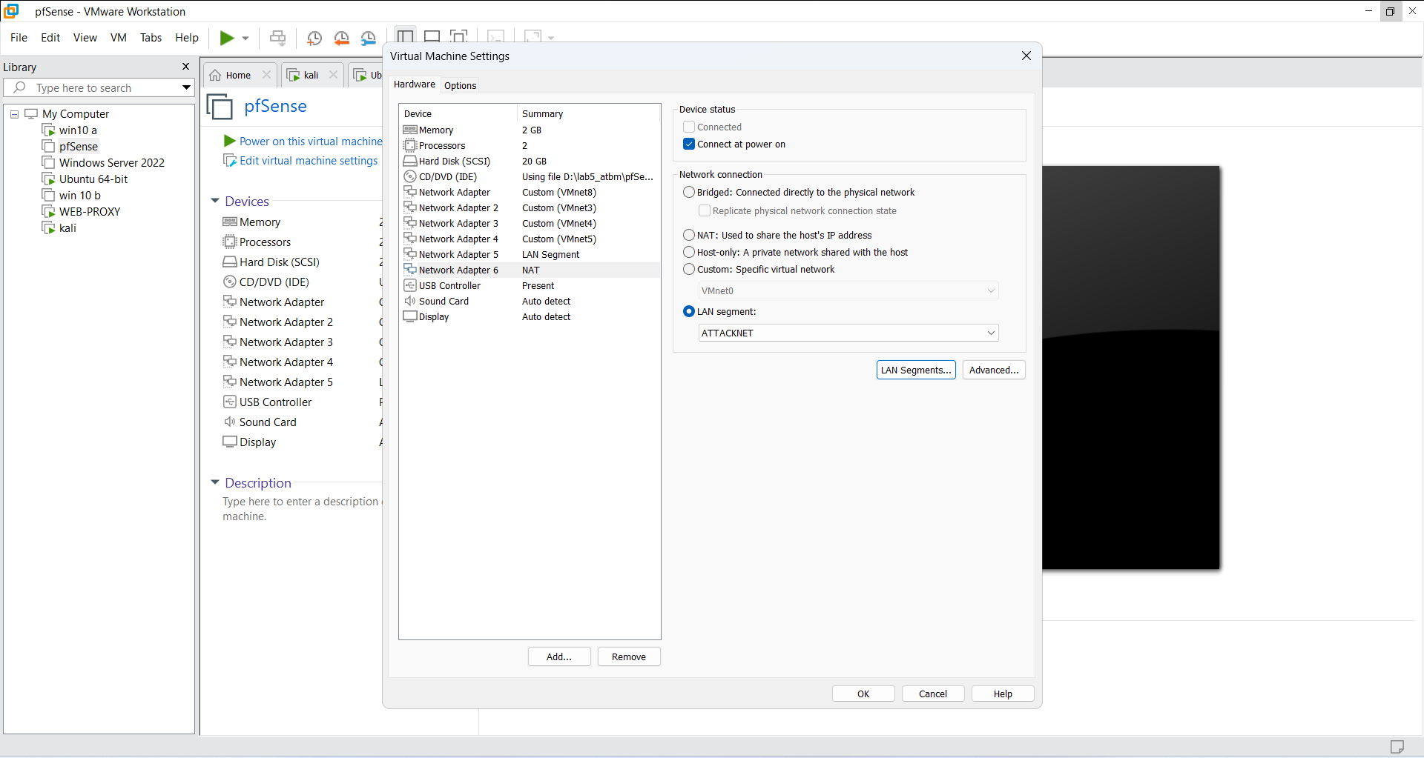
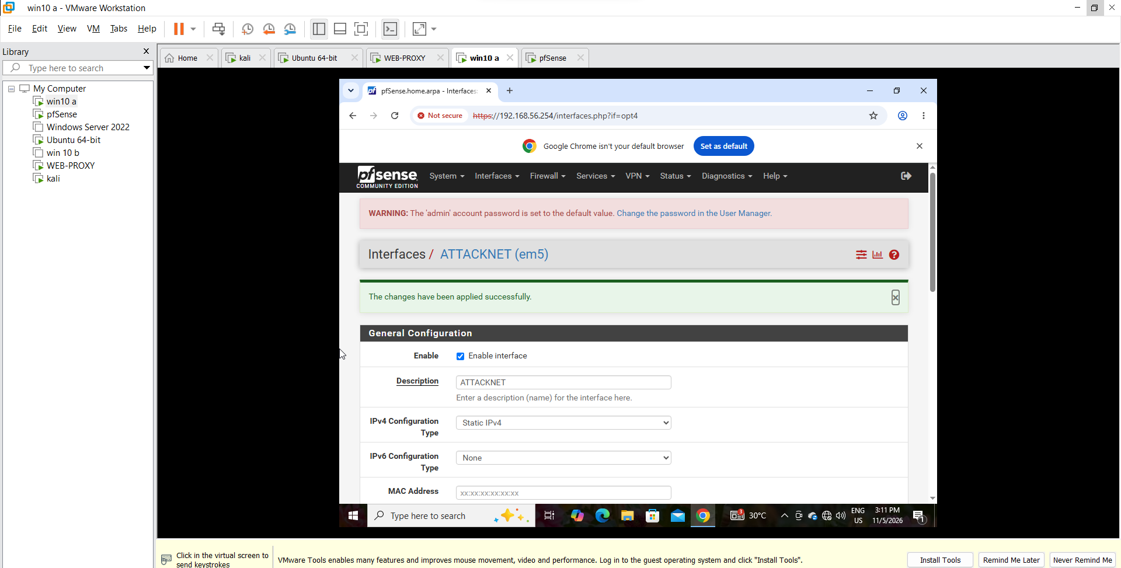

3. Chuyển Kali khỏi DNSLAB
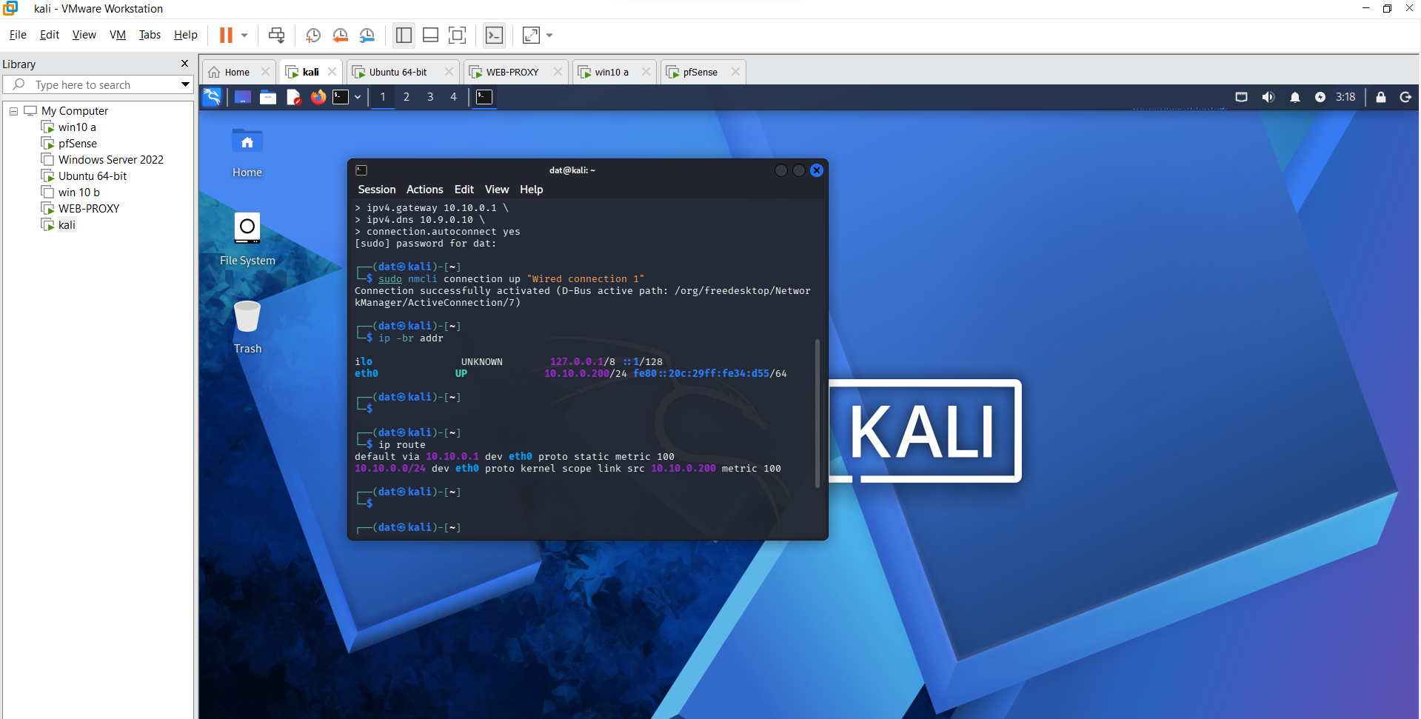

4. Firewall rules tối thiểu
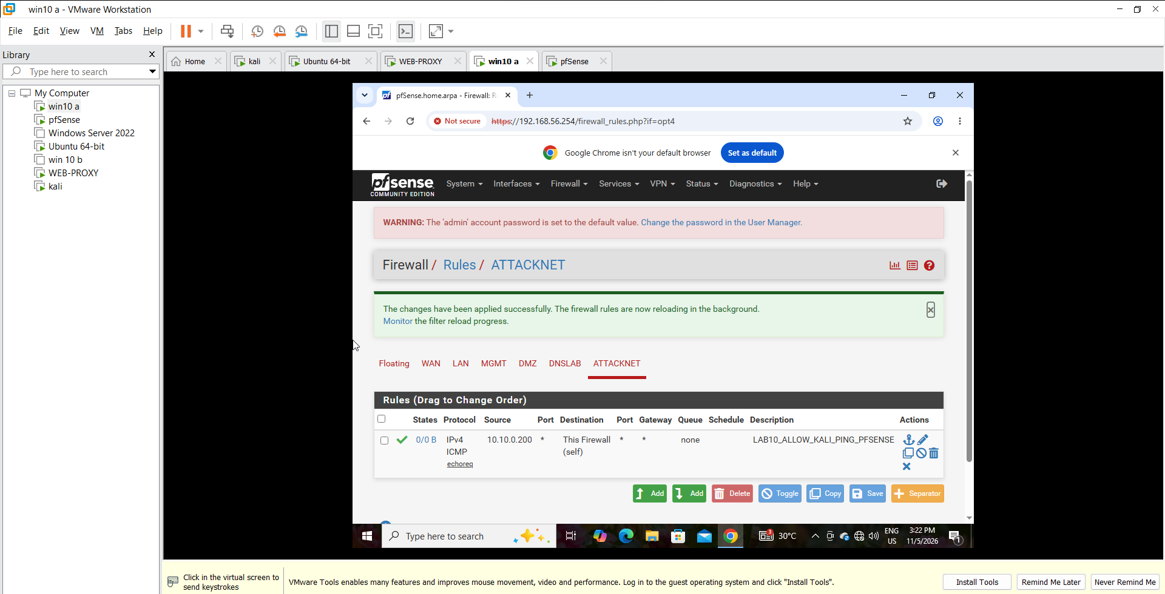
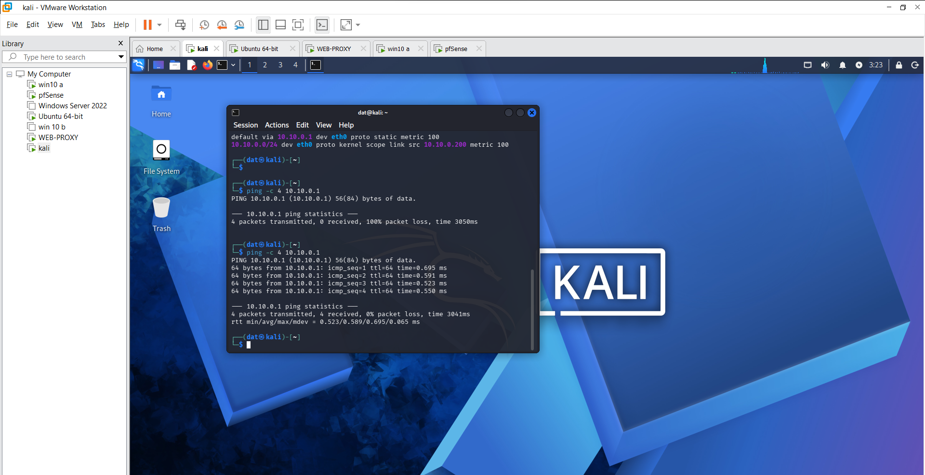
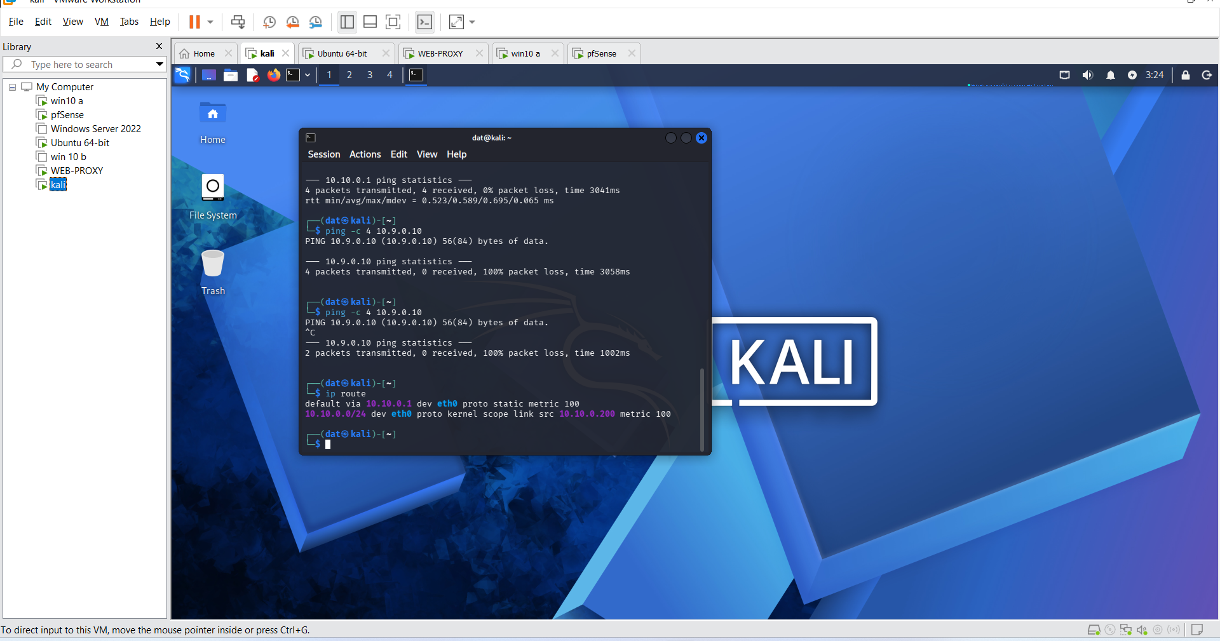

D. CHUẨN BỊ DNS-SERVER VÀ AUTH-DNS

1. Baseline BIND9 hiện đại trên DNS-SERVER
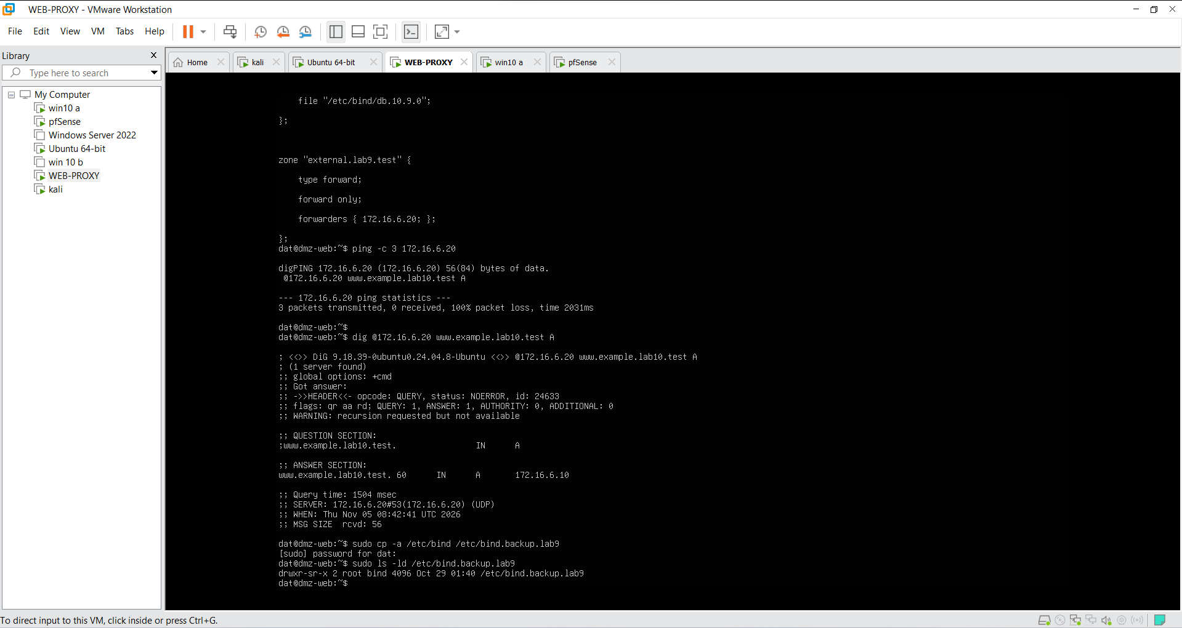

2. Chạy AUTH-DNS/RELAY trên APP-TEST

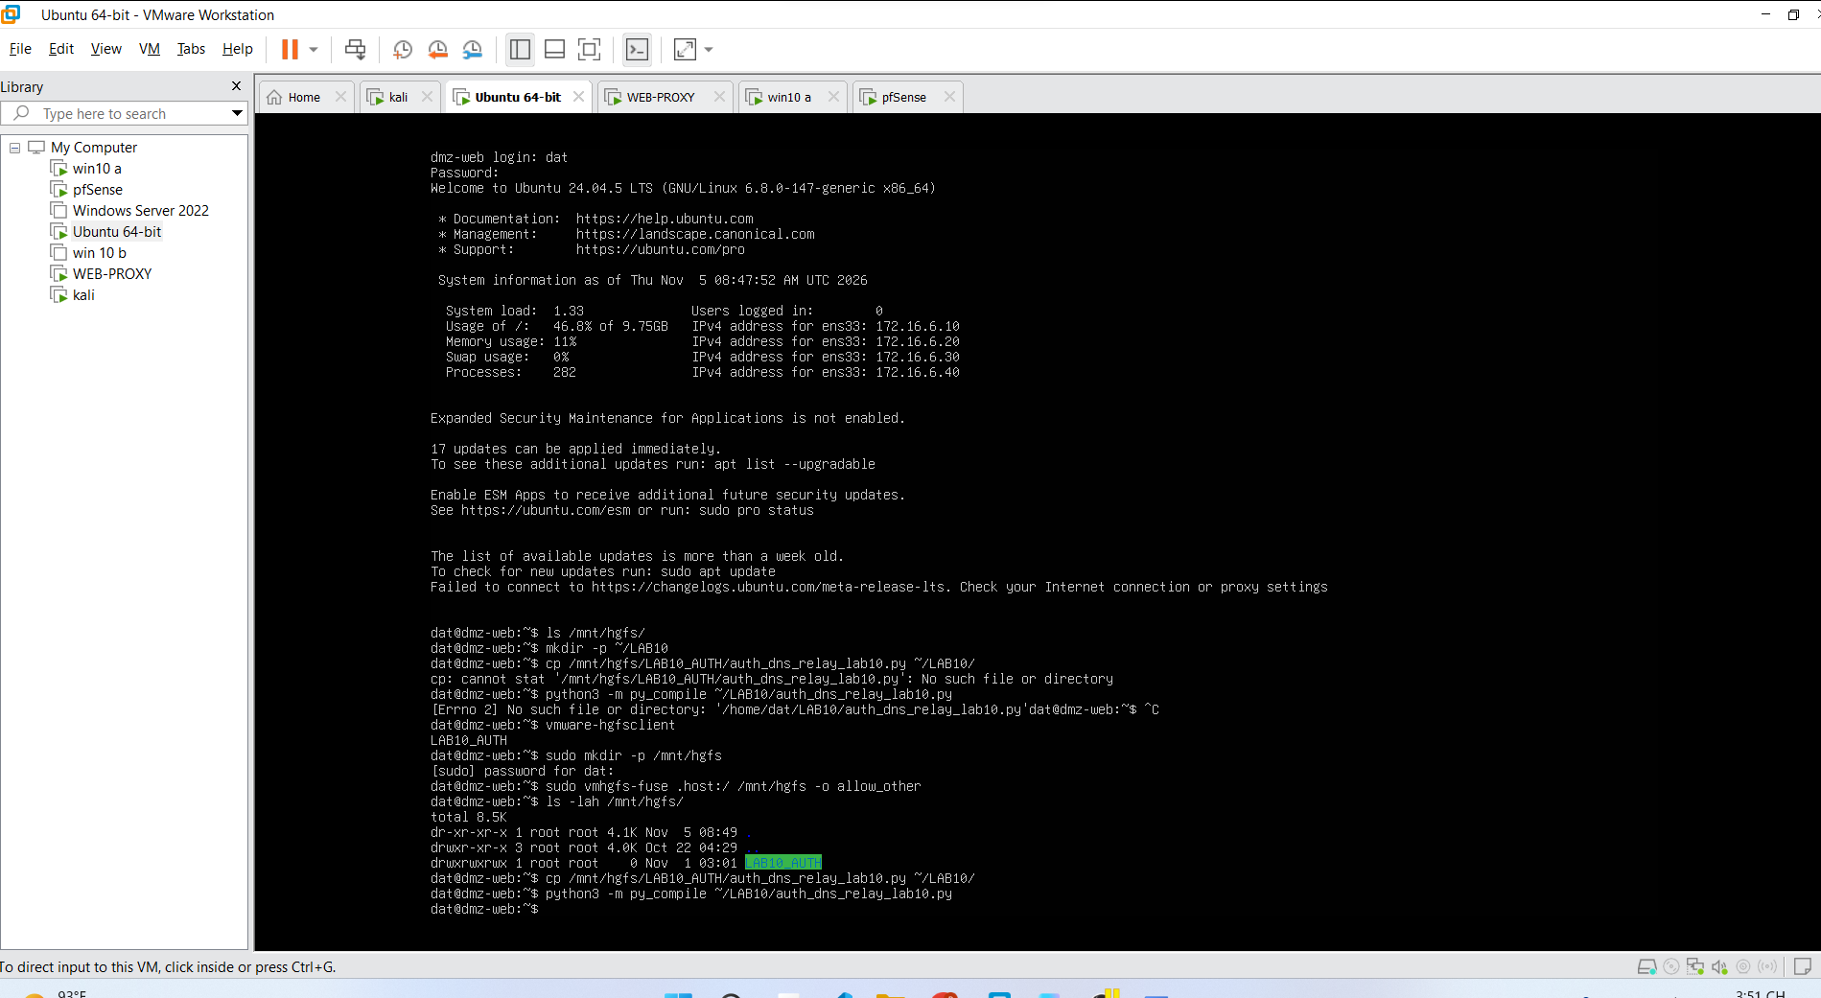
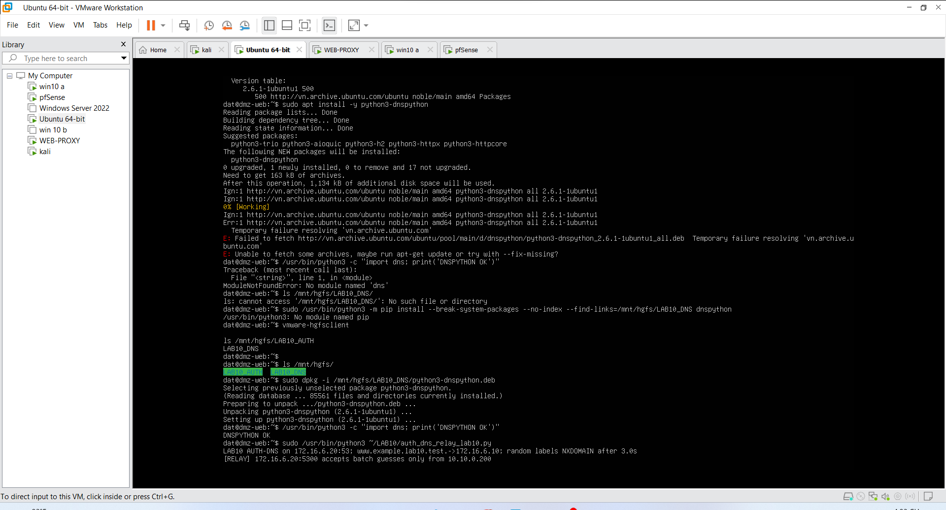

3. Baseline từ VICTIM
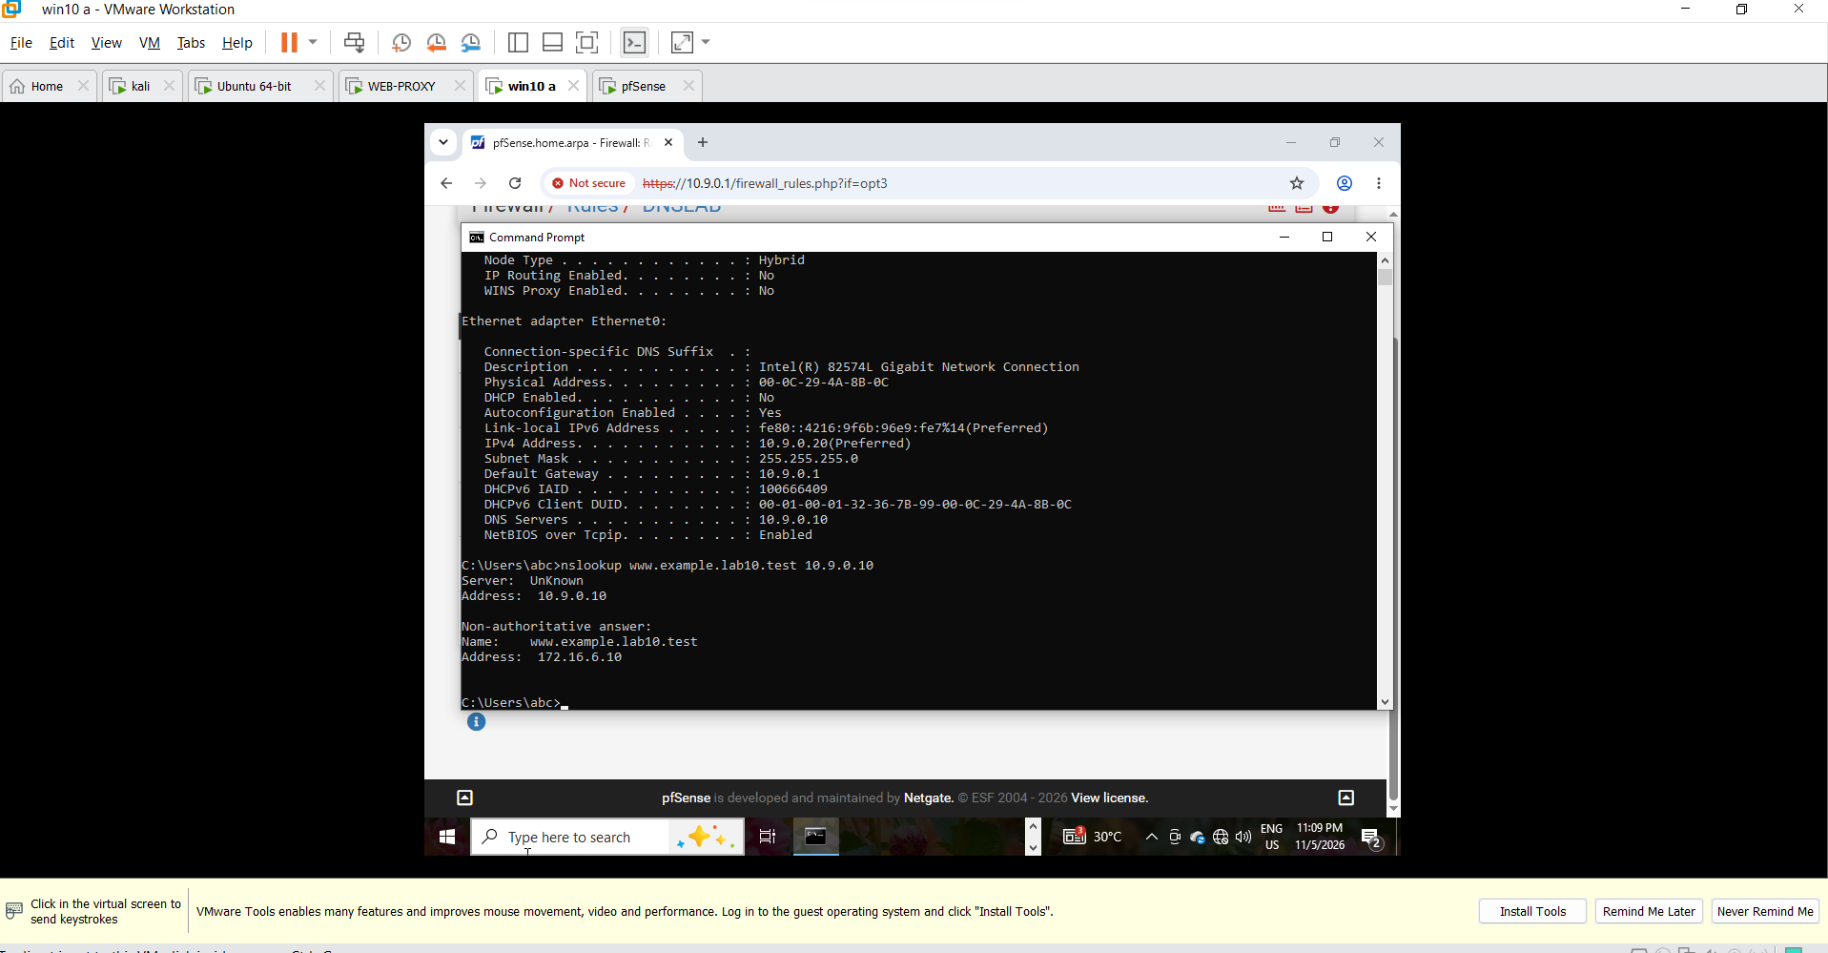

E. XÁC NHẬN TÍNH "REMOTE" CỦA LAB

1. Capture trên Kali
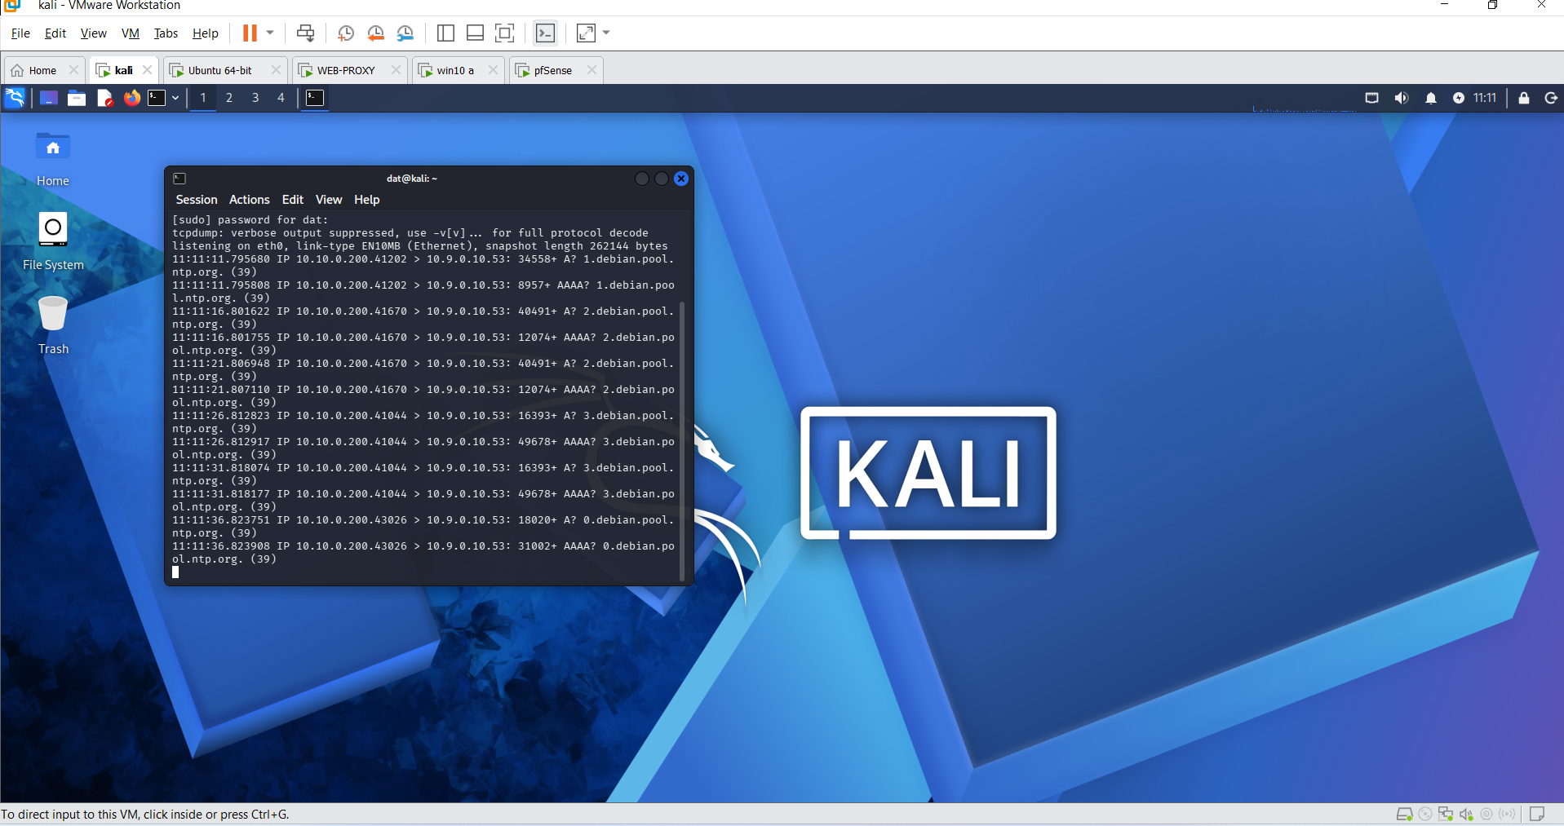
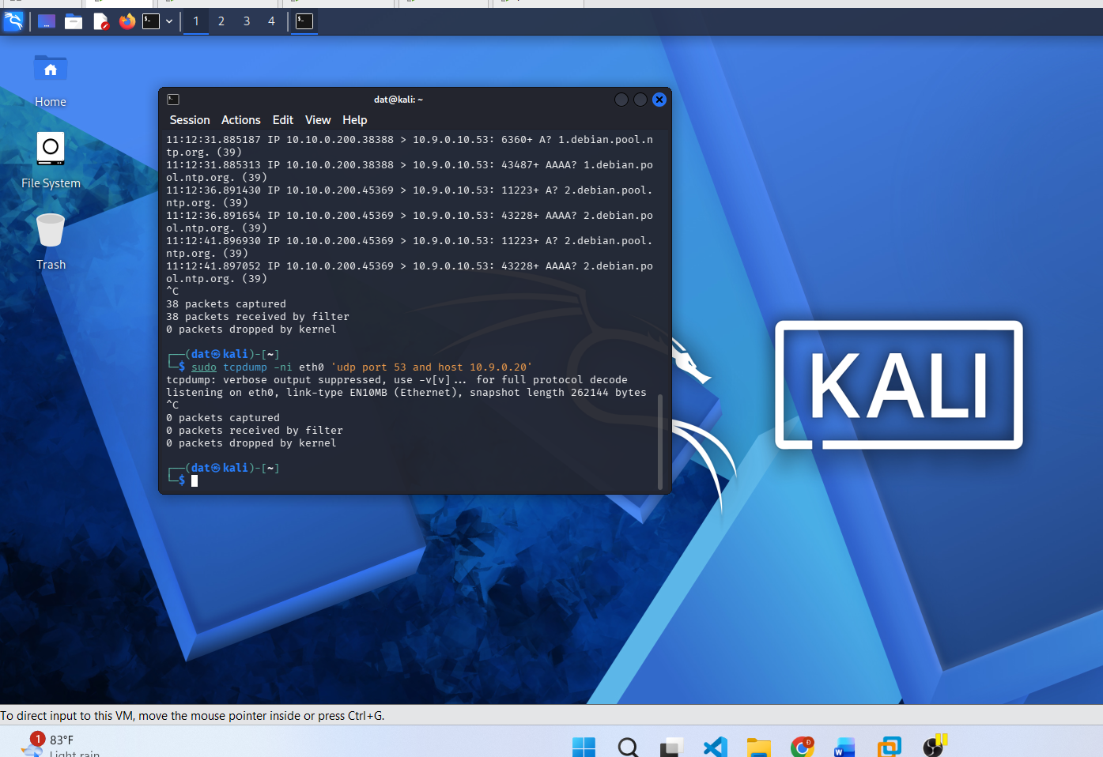

2. Capture đúng vị trí để phân tích
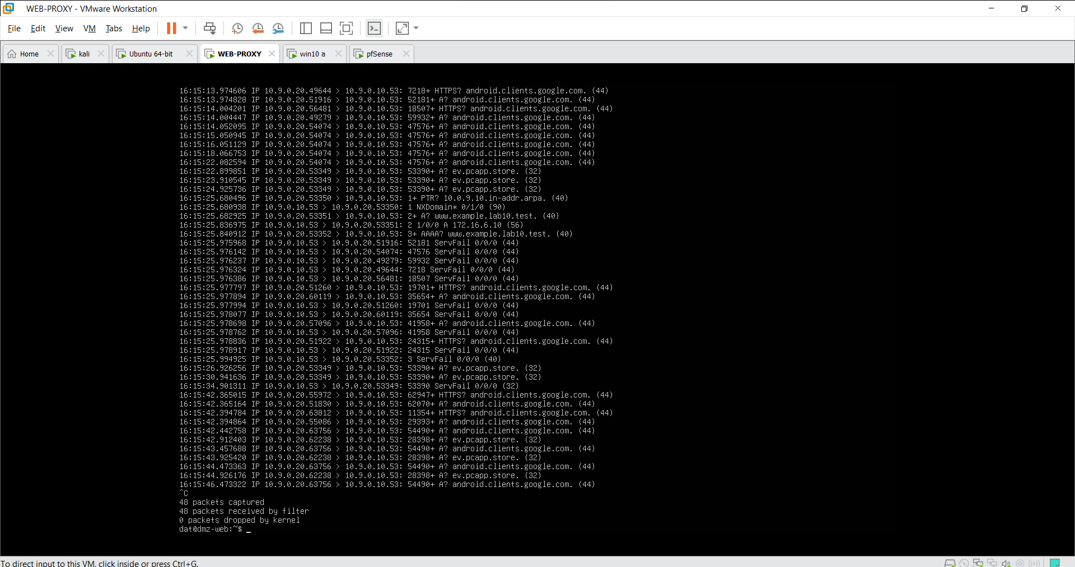

F. PHA TẤN CÔNG - RESOLVER MÔ PHỎNG CÓ CHỦ ĐÍCH

1. Tại sao dùng resolver mô phỏng
BIND9 phiên bản 9.18 hiện đại có cơ chế bảo mật như ngẫu nhiên hóa cổng nguồn UDP (source-port randomization), giúp hạn chế nguy cơ DNS Cache Poisoning.
Để mô phỏng kỹ thuật tấn công Kaminsky trong môi trường thực hành, LAB 10 sử dụng chương trình vuln_resolver_lab10.py thay thế tạm thời BIND9. Chương trình hoạt động tại địa chỉ 10.9.0.10:53 và sử dụng cố định cổng UDP 33333 để gửi truy vấn đến AUTH-DNS.
Việc sử dụng resolver mô phỏng giúp quan sát vai trò của DNS Transaction ID, cổng nguồn UDP và quá trình đầu độc bộ nhớ đệm DNS. Điểm yếu này chỉ được tạo có chủ đích trong mạng LAB cô lập và BIND9 sẽ được khôi phục sau khi kết thúc thực hành.

2. Dừng BIND và chạy lab resolver
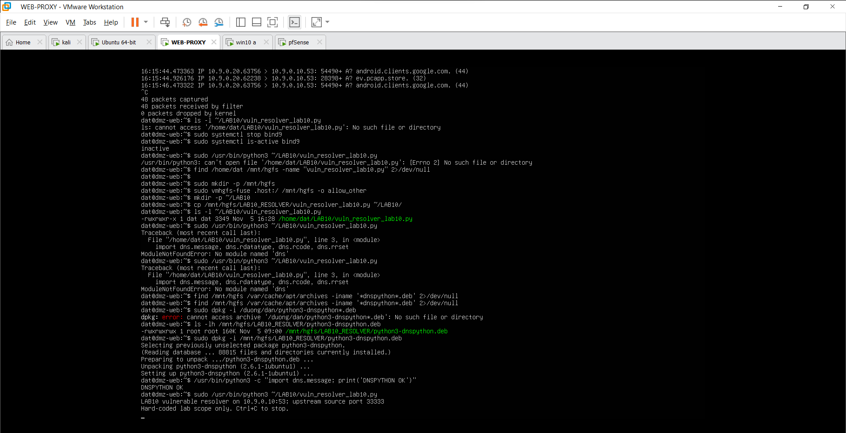

3. Chuẩn bị evil DNS và fake web trên Kali
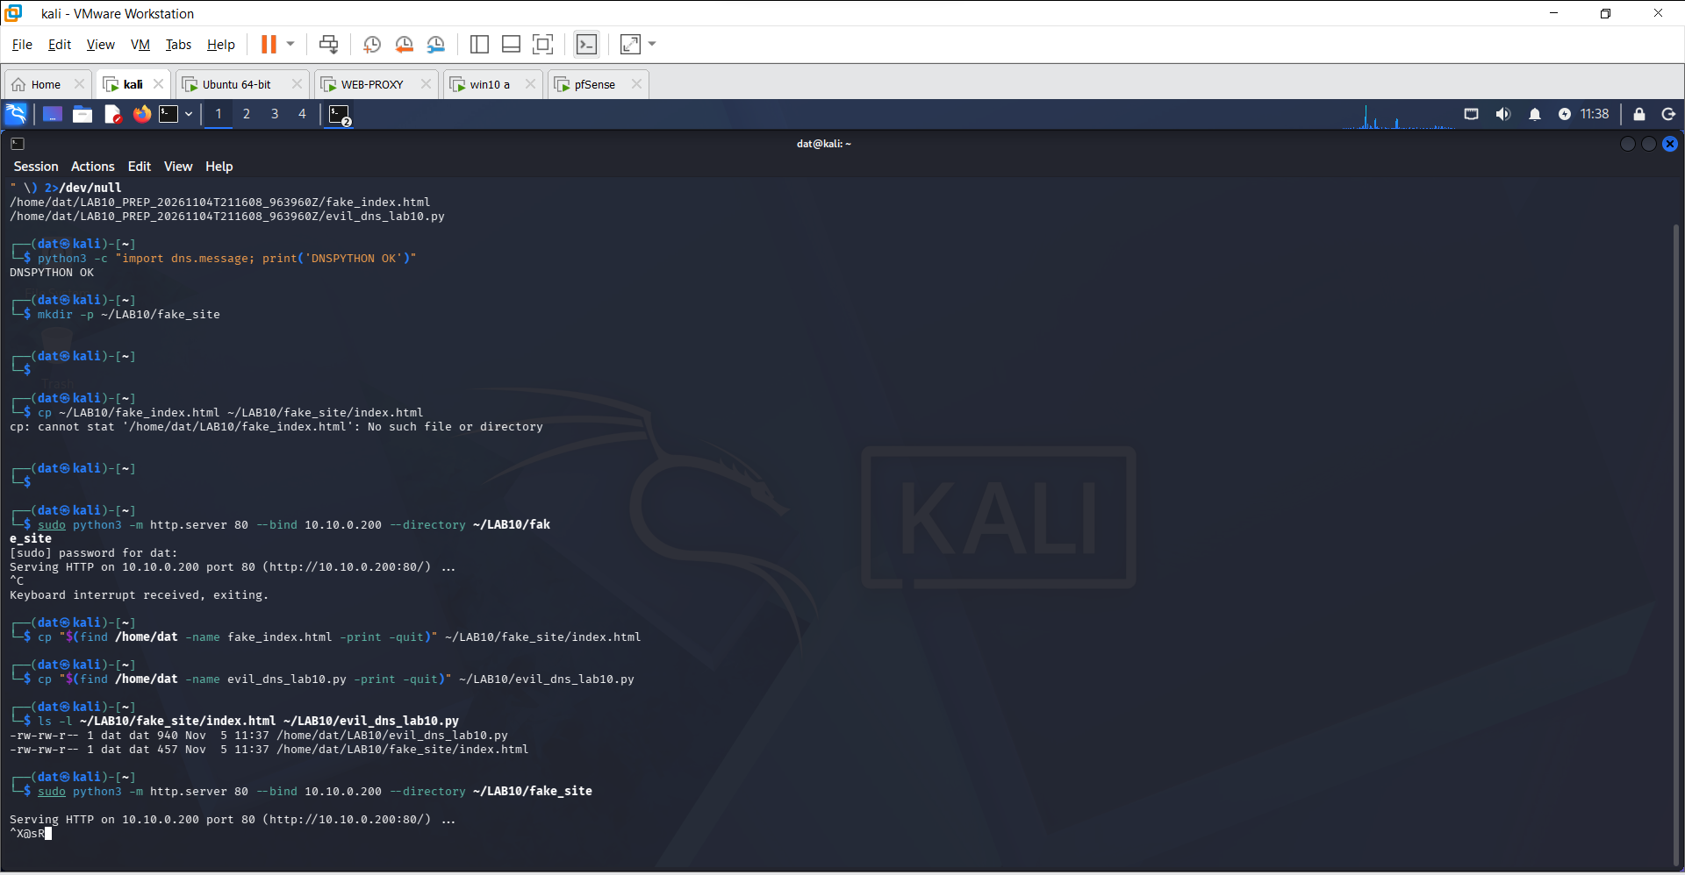
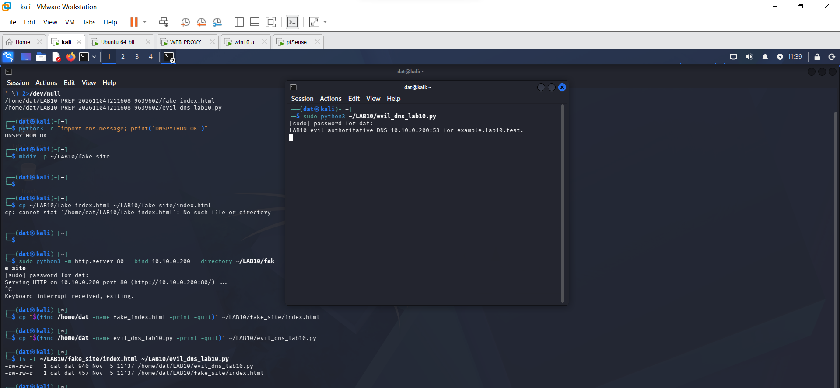

G. TASK 1 - REMOTE CACHE POISONING / KAMINSKY SIMULATION

1. Chạy attack script

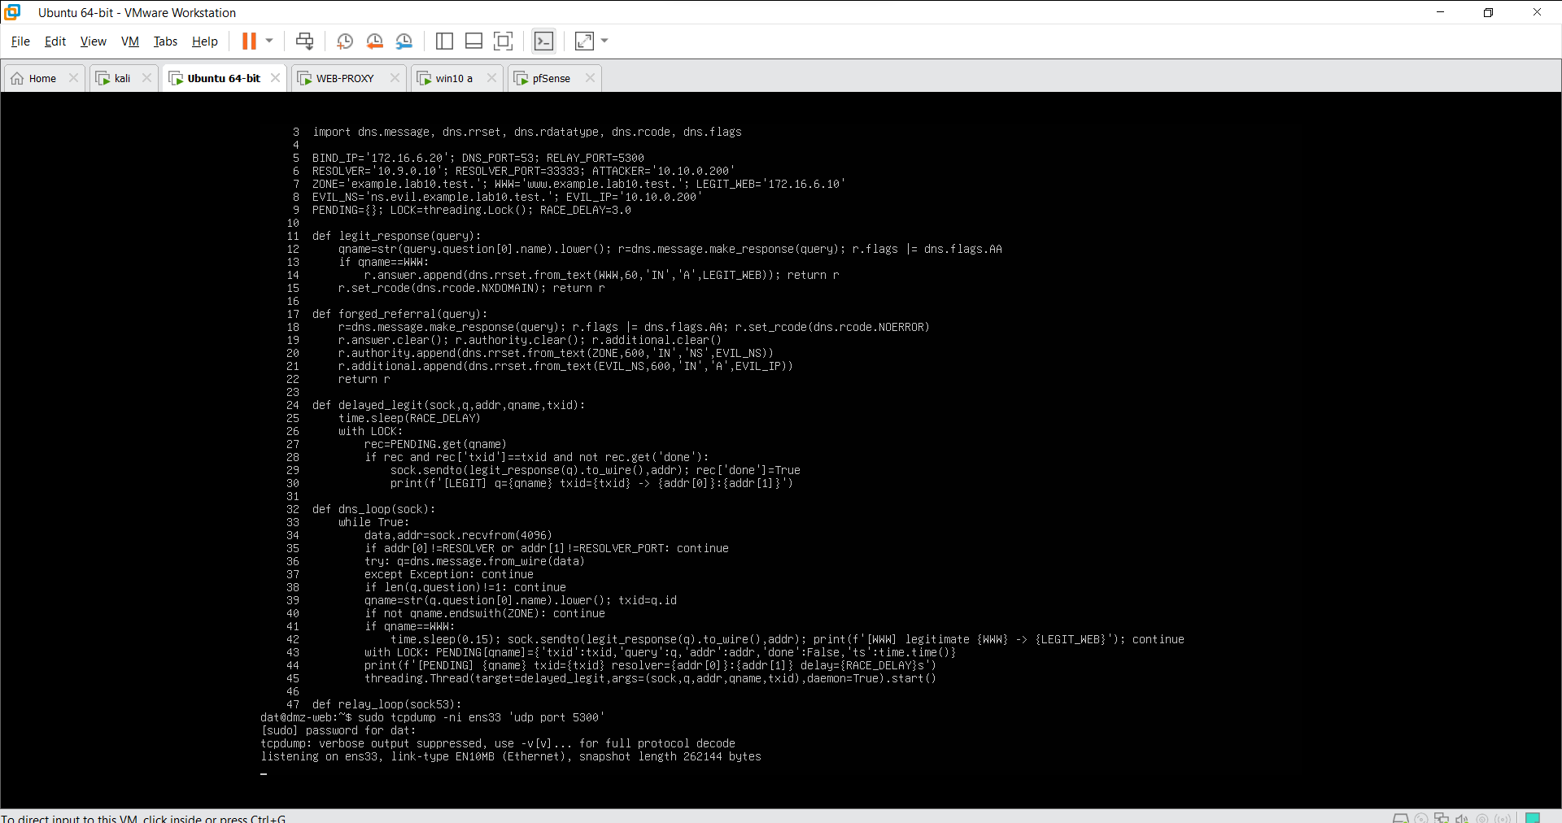
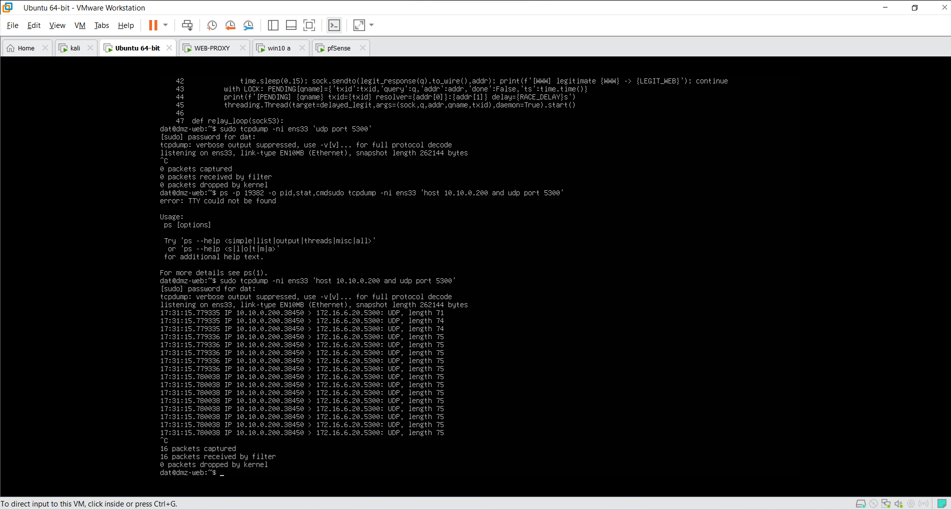
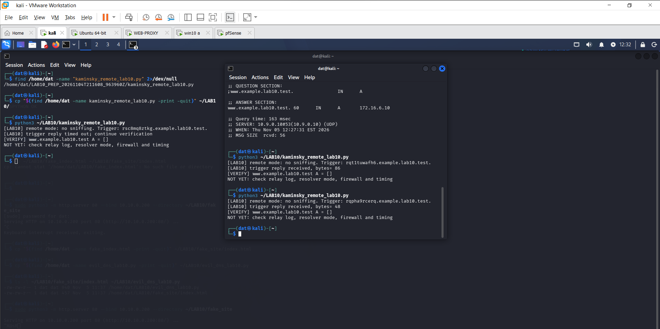
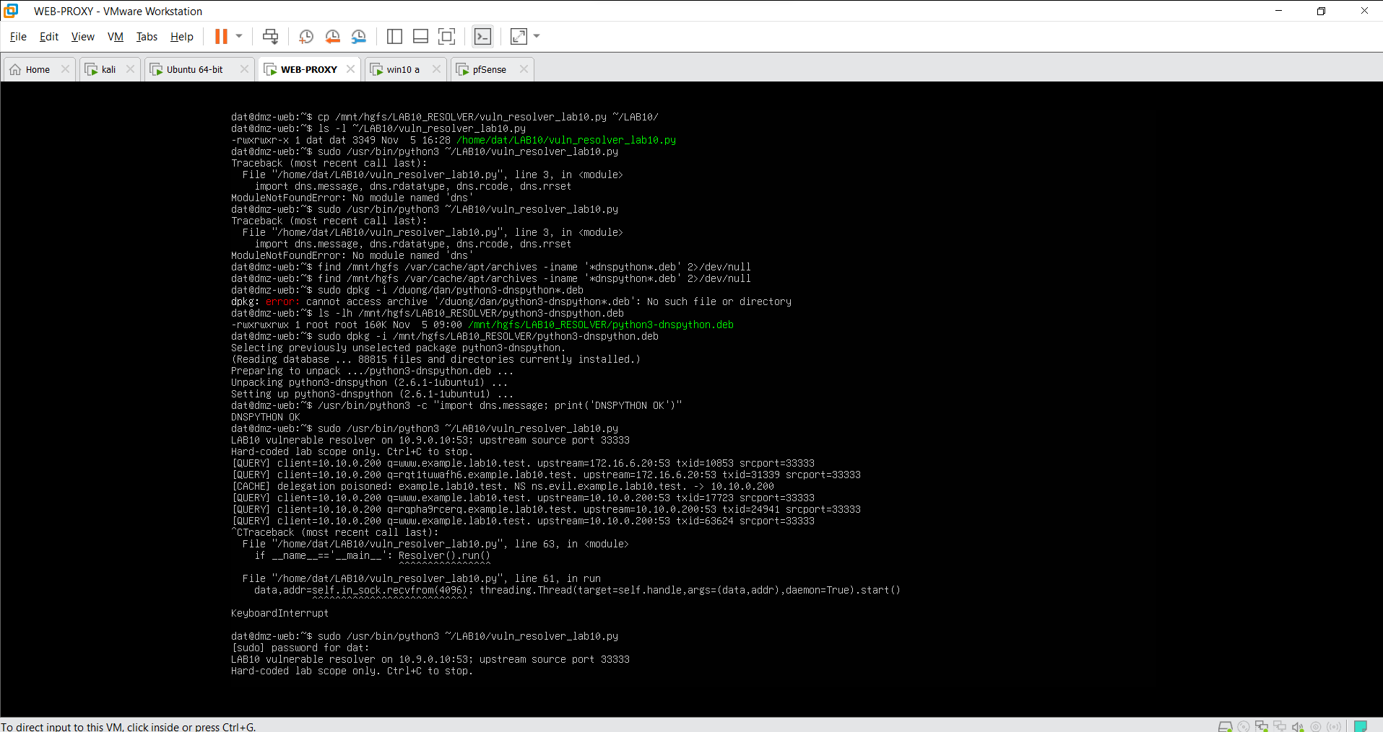
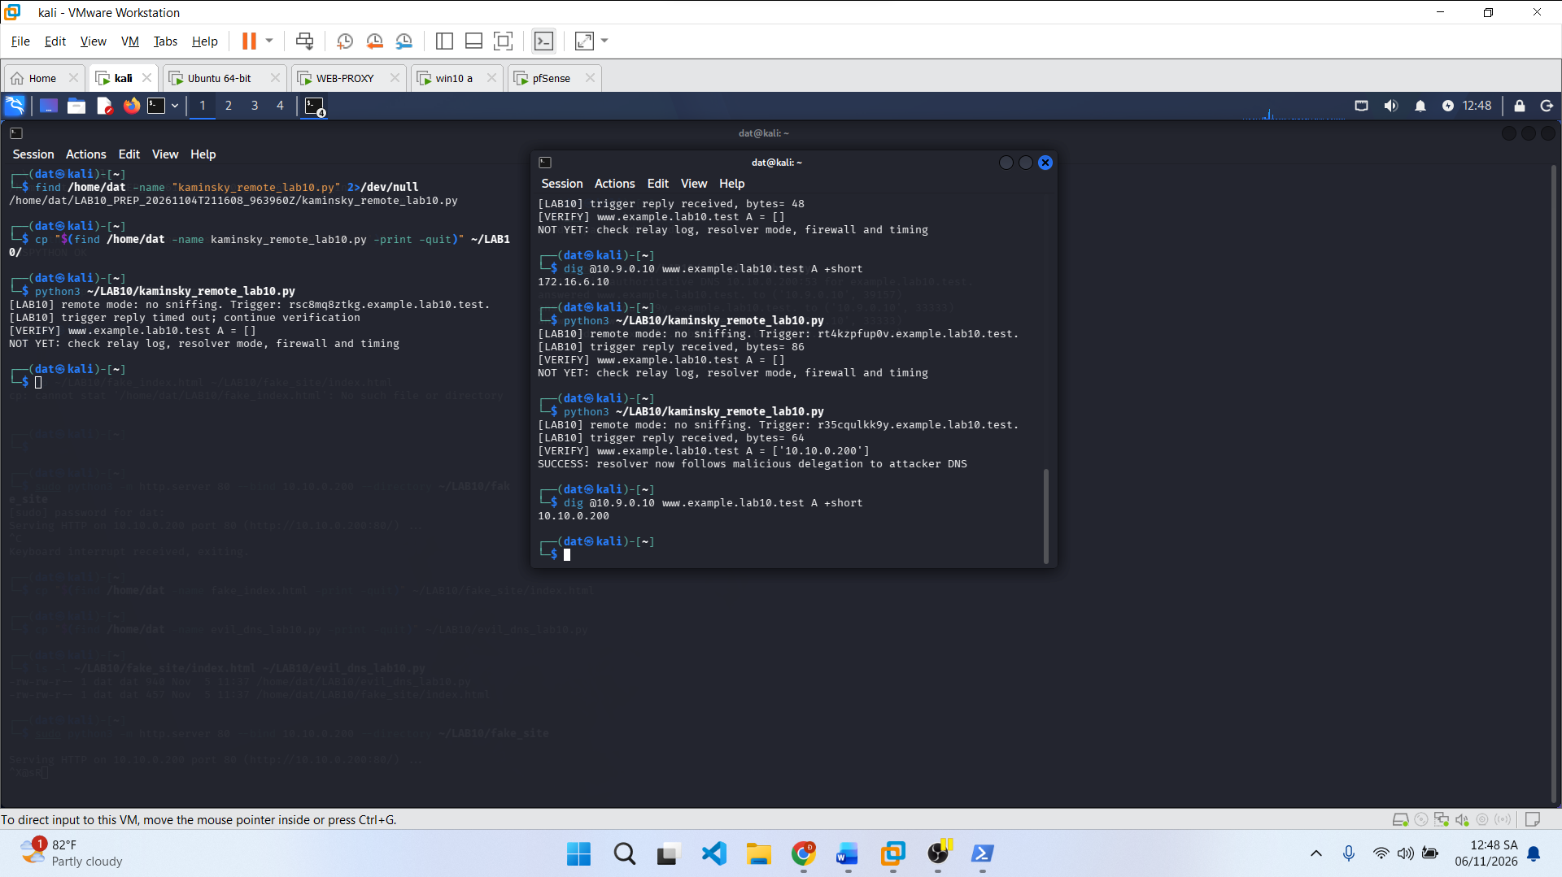

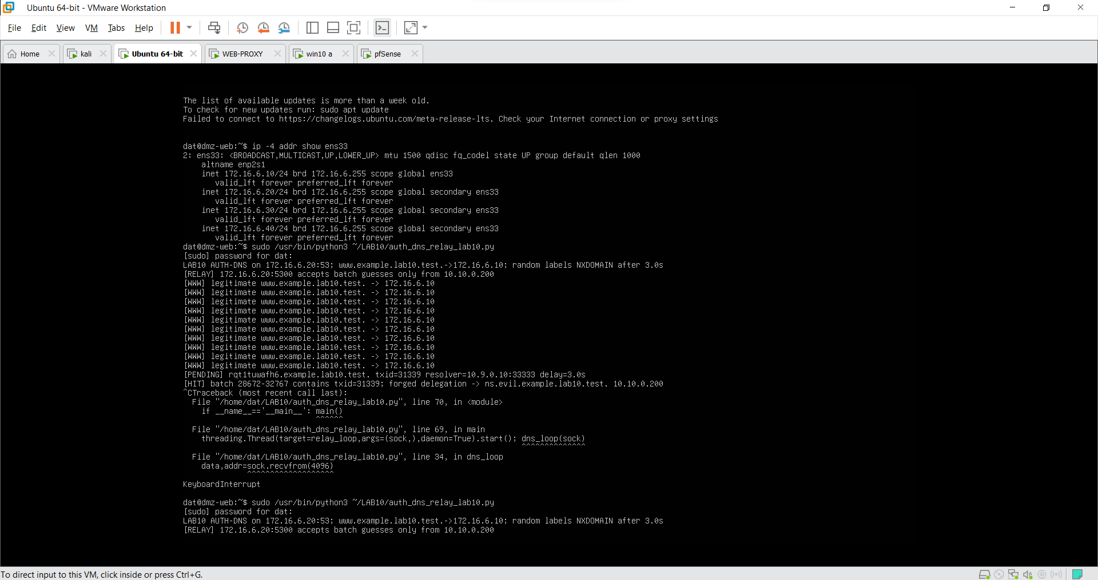

2. Kiểm tra từ VICTIM
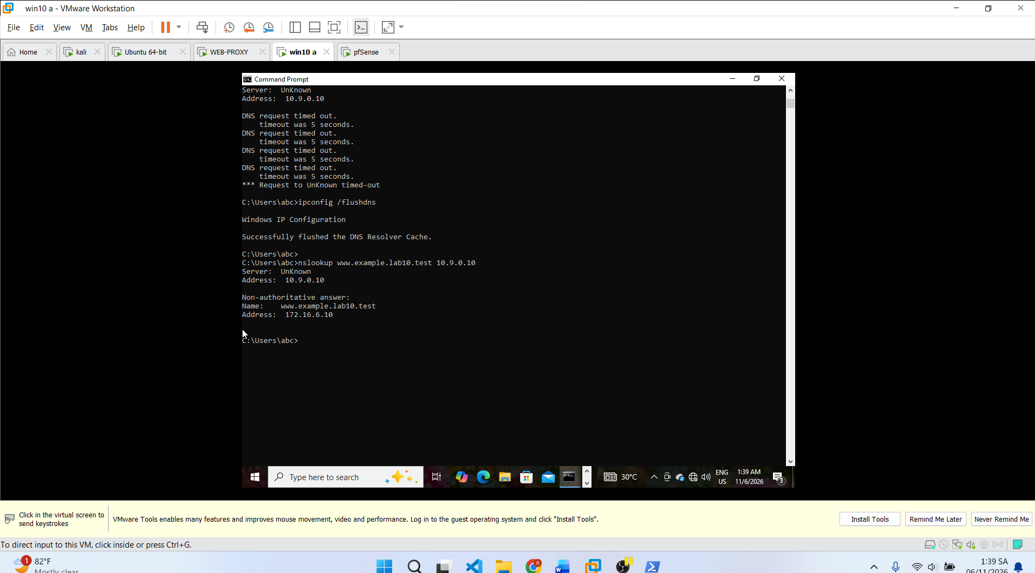
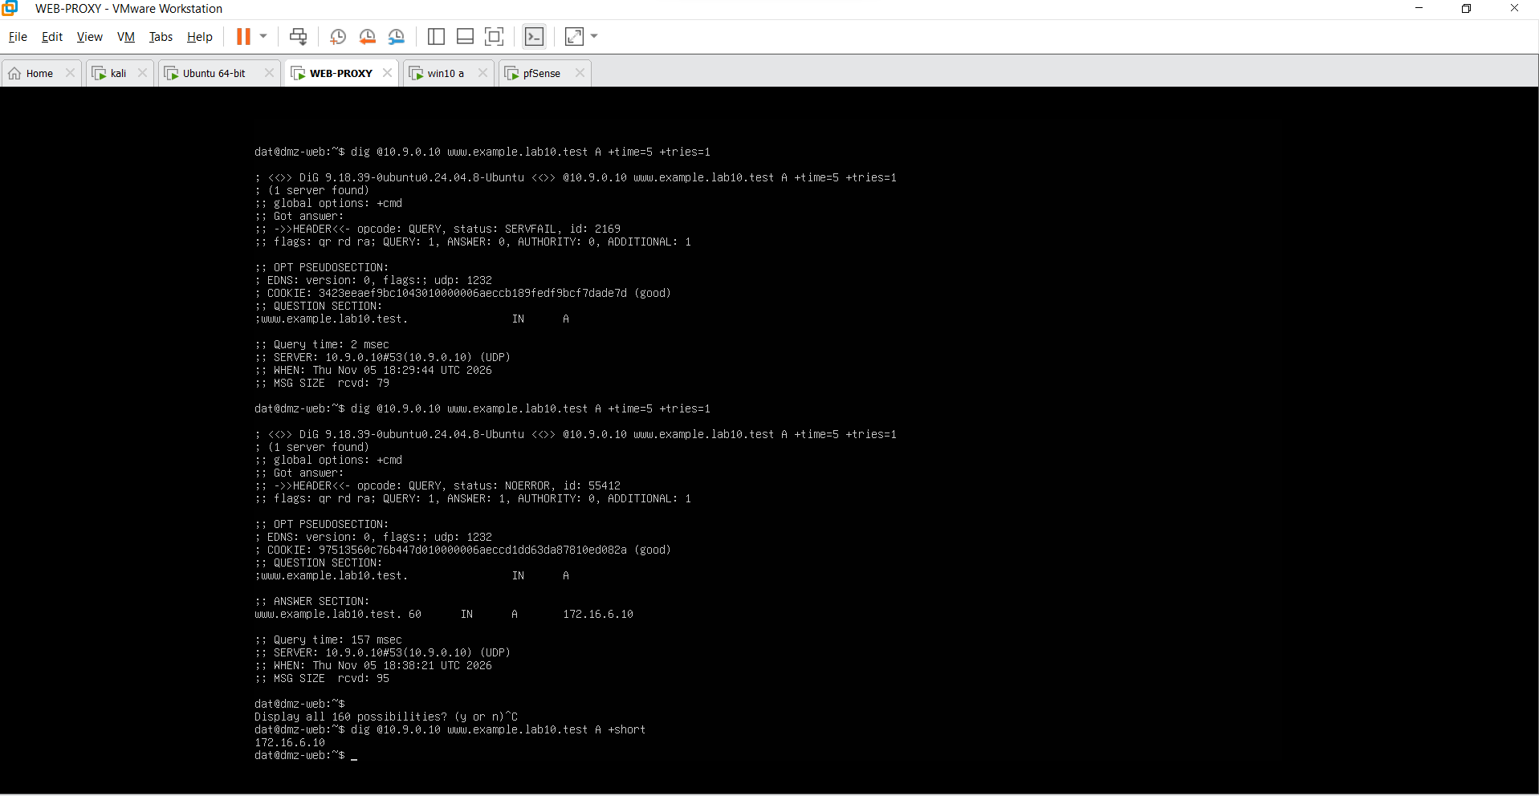

3. Minh chứng bắt gói
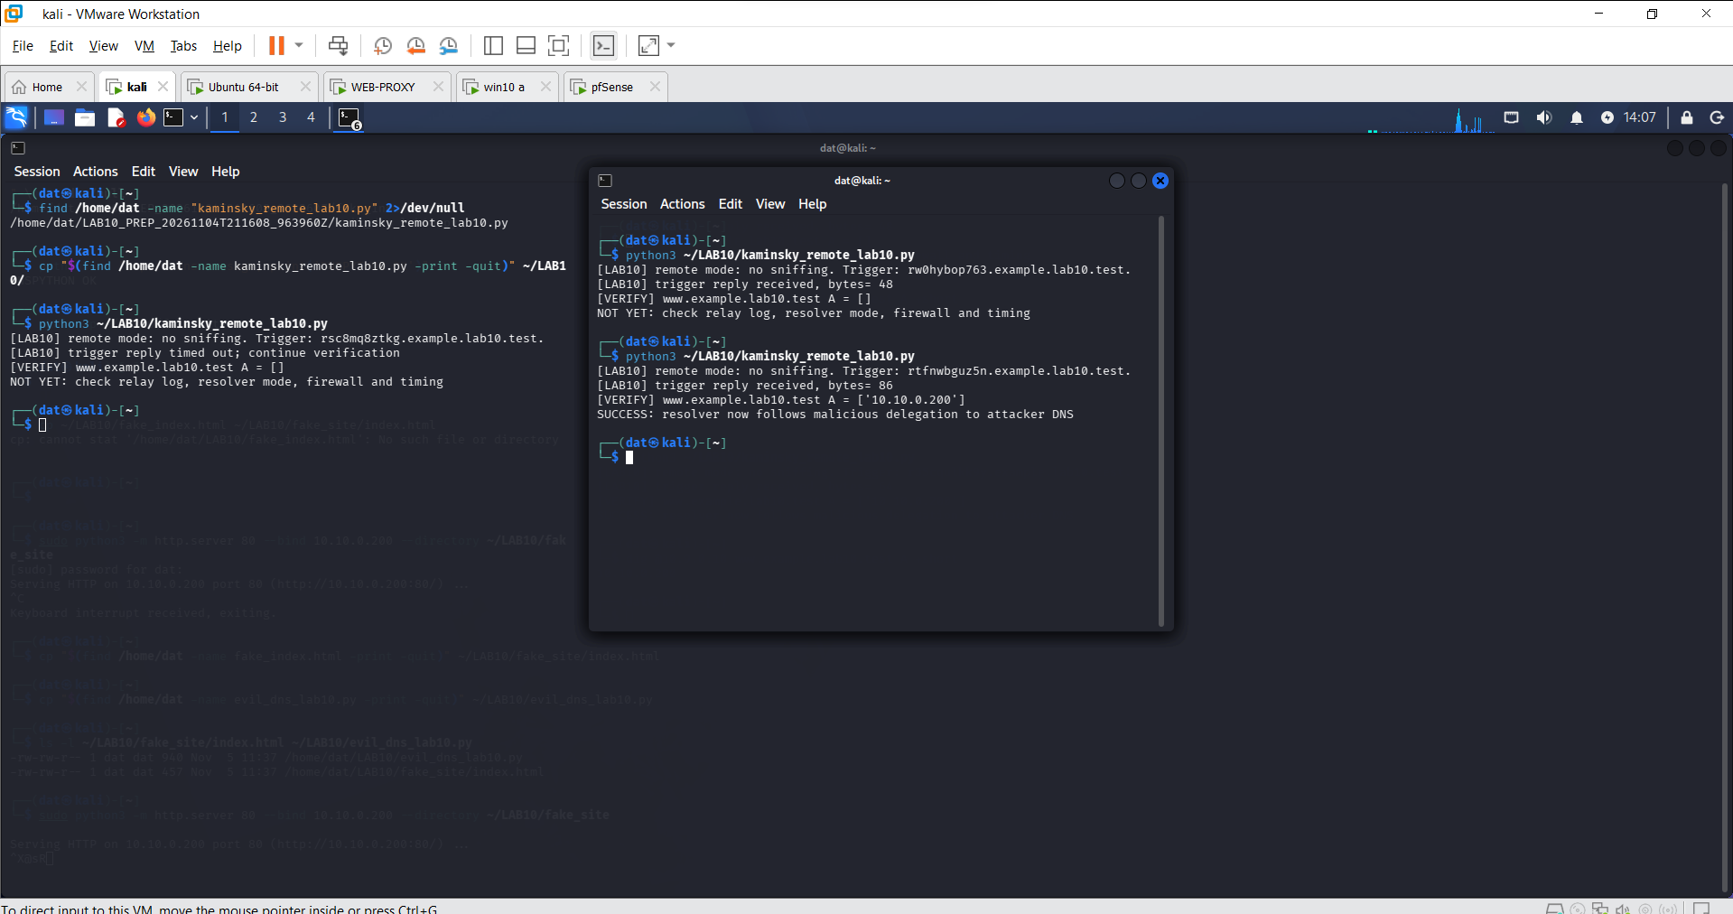
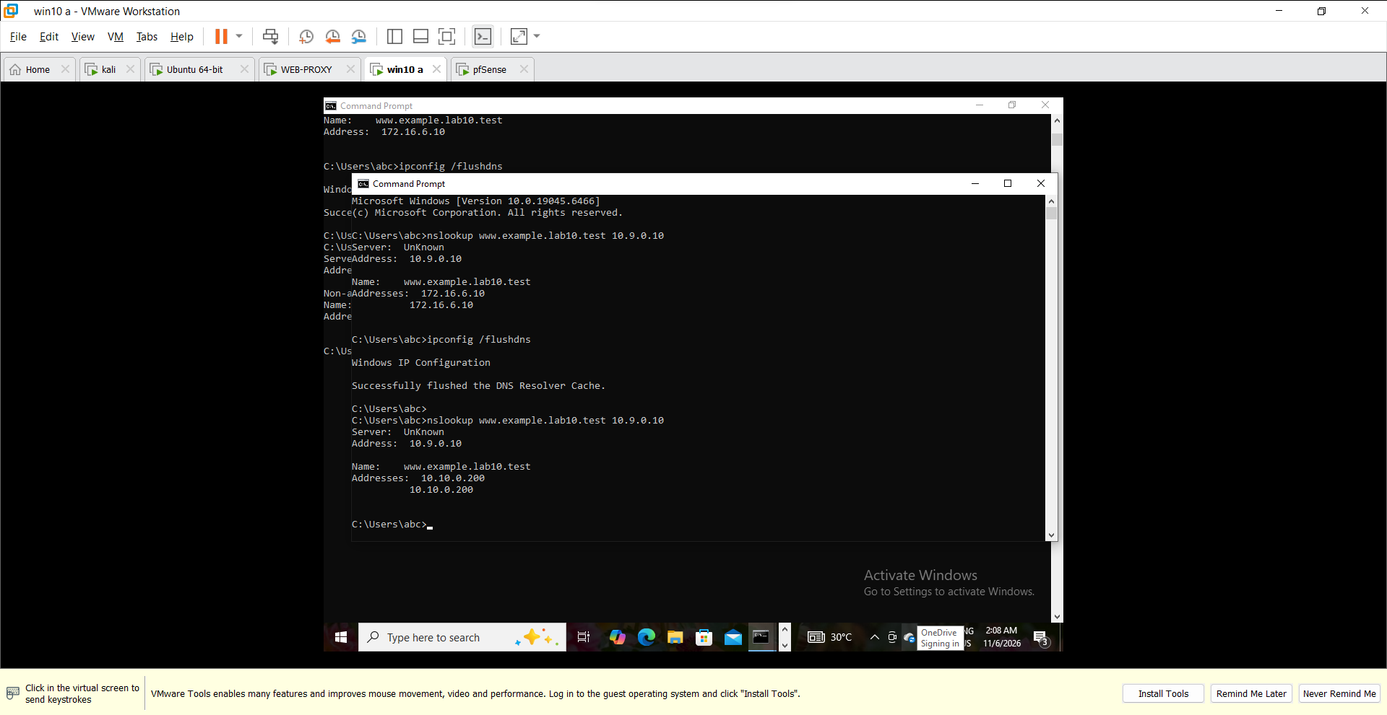

H. TASK 2 - PHÂN TÍCH CACHE VÀ KẾT QUẢ
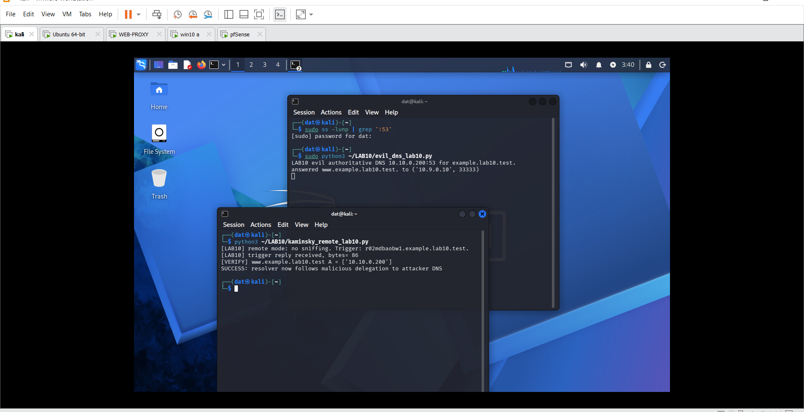
Tai hiện kết quả tấn công

Dns bị nhiễm độc
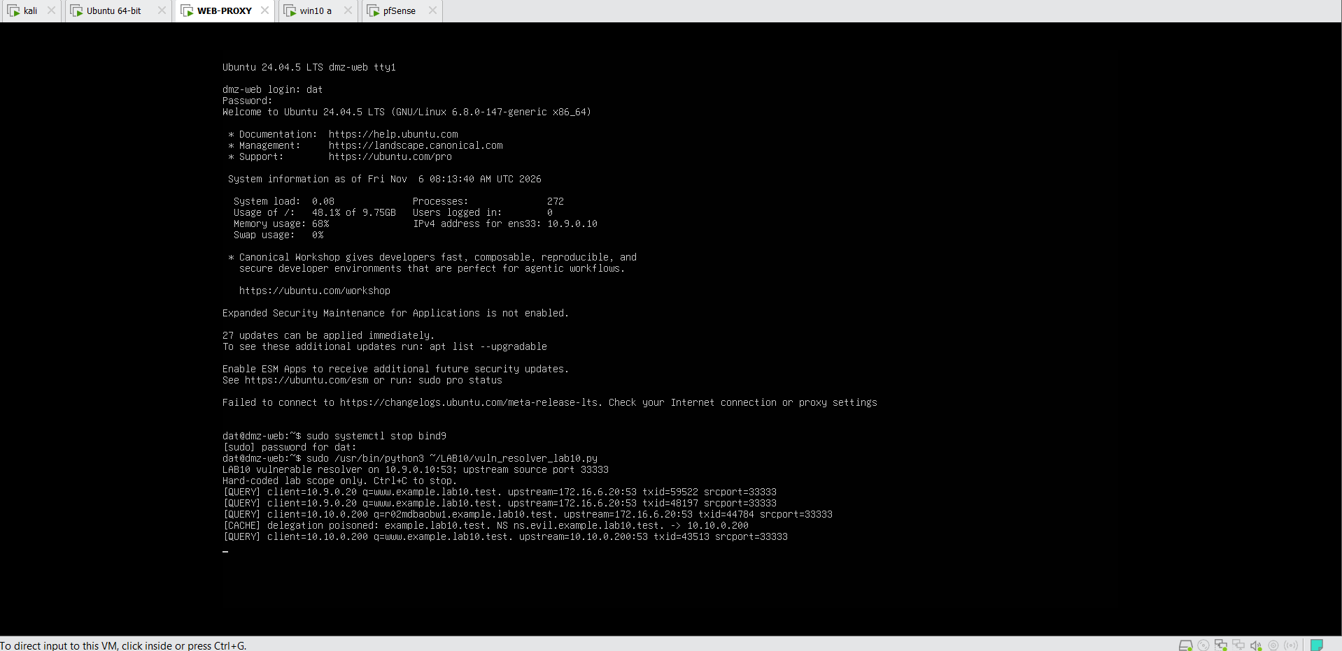
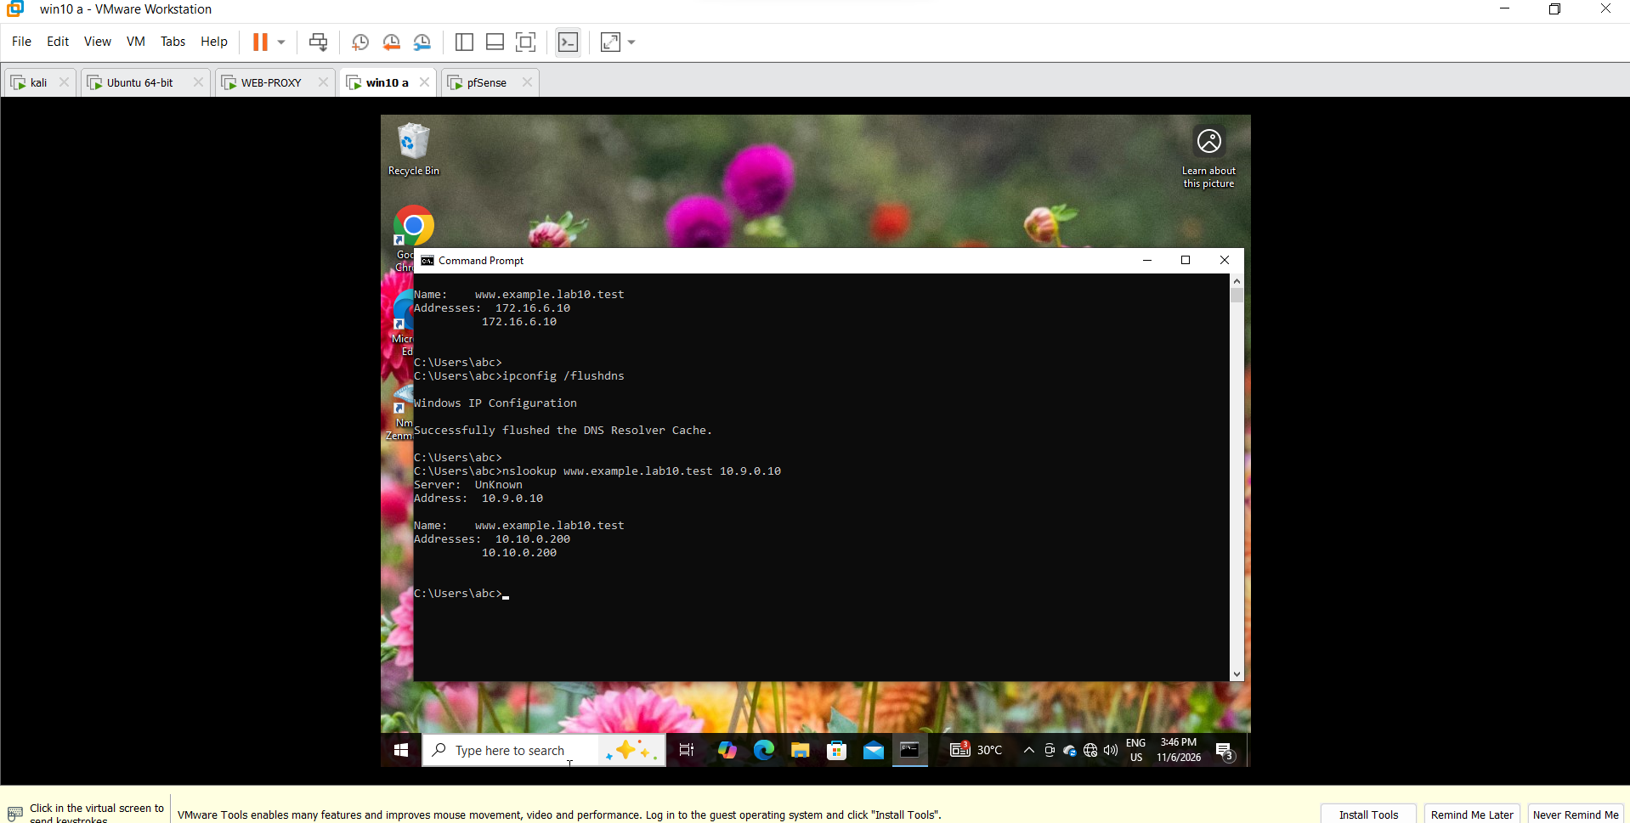
Phân giải tên miền victim trước và sau tấn công
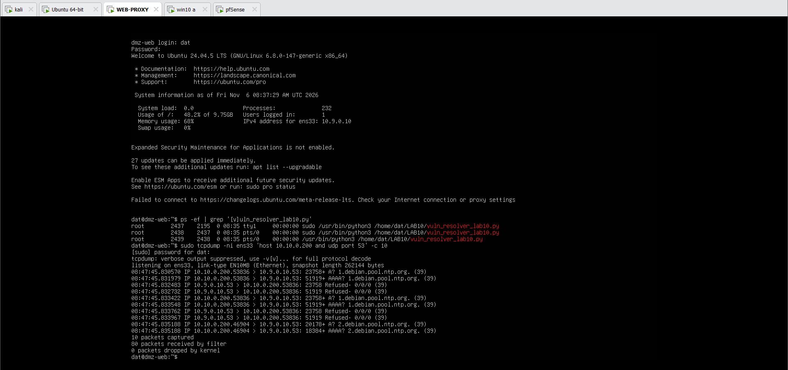
Paketcupture
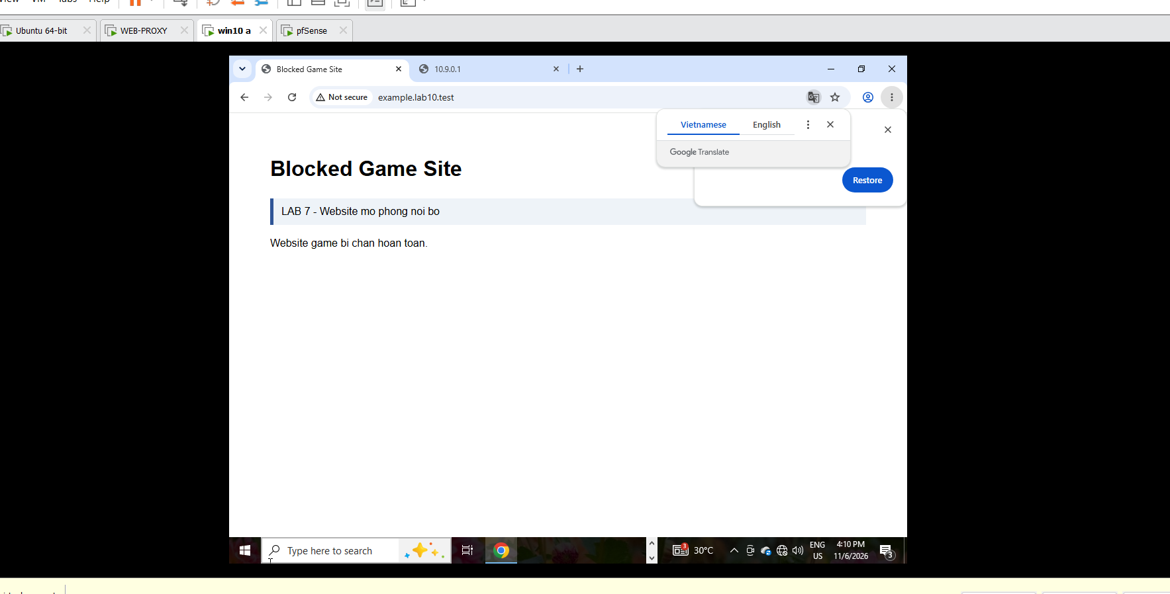
Giao diện đc triển khai

I. KHÔI PHỤC BIND9 VÀ HARDENING

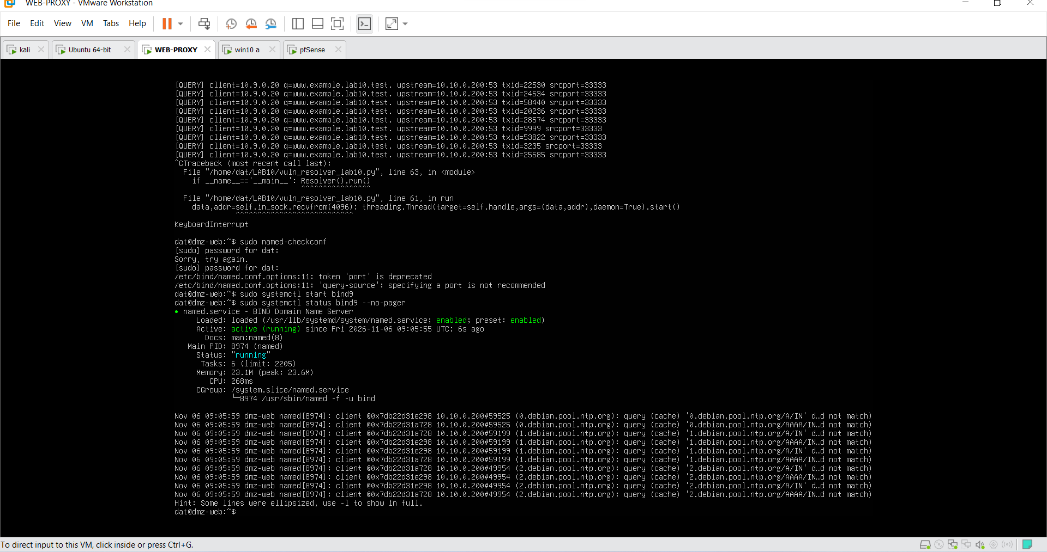
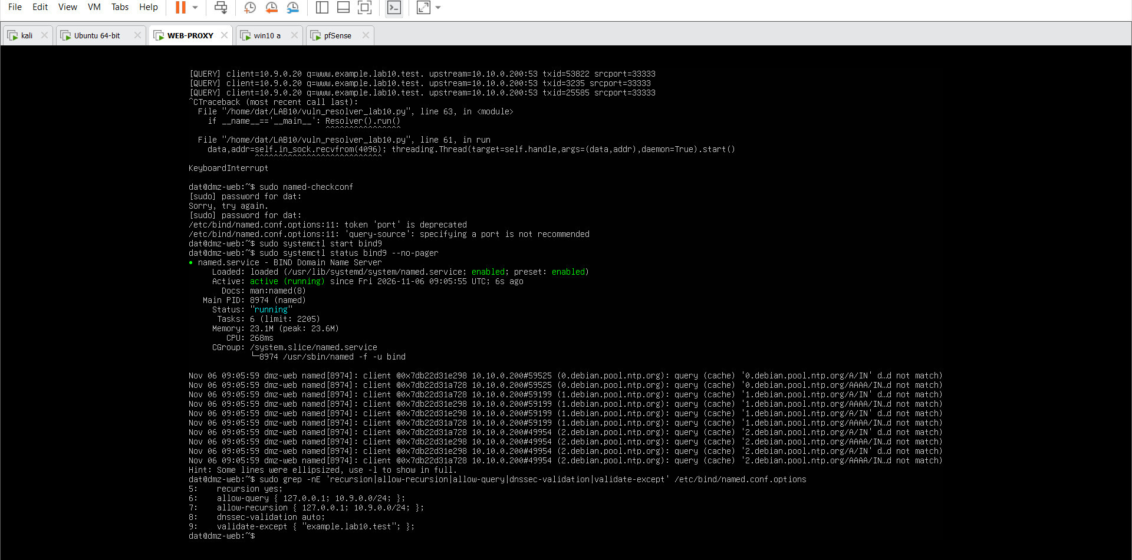

1. Môi trường và địa chỉ IP
Máy VMware | Vai trò | IP yêu cầu
pfSense | Firewall | 10.9.0.1 / 10.10.0.1
WEB-PROXY | DNS-SERVER | 10.9.0.10
Ubuntu 64-bit | DMZ-WEB + AUTH-DNS/RELAY | 172.16.6.10 / 172.16.6.20
Kali | ATTACKER | 10.10.0.200
win10 a | VICTIM | 10.9.0.20

2. Baseline
Baseline: VICTIM sử dụng DNS-SERVER 10.9.0.10, tên miền thí nghiệm trả về IP hợp lệ 172.16.6.10.

3. Chứng minh attacker không sniff DNSLAB
Minh chứng bắt gói trên Kali khi máy ATTACKER nằm ngoài DNSLAB; kết quả dùng để đánh giá giới hạn quan sát.

4. Remote poisoning - log PENDING/HIT/CACHE

5. Packet capture

6. Kết quả Victim sau poison
Minh chứng kết quả phân giải DNS trên VICTIM ở giai đoạn tấn công.

7. Restore + hardening
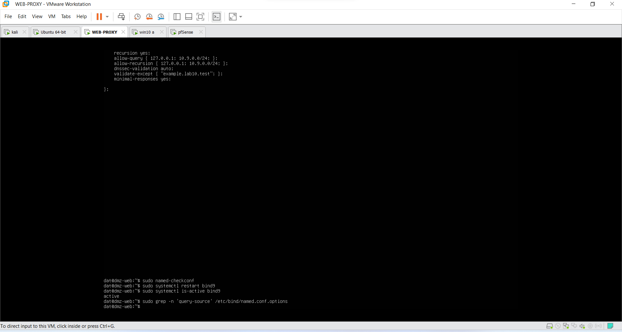khôi phục bind9

8. Trả lời 12 câu hỏi phân tích

1. Vì sao LAB 10 buộc Kali rời DNSLAB và đặt Promiscuous Mode = Deny?
Trả lời: Để Kali không nghe lén lưu lượng DNS nội bộ; cuộc tấn công phải thực hiện từ mạng ATTACKNET.
2. Trong remote poisoning, attacker thiếu thông tin nào so với LAB trước?
Trả lời: Không trực tiếp biết Transaction ID (TXID), cổng UDP nguồn và thời điểm truy vấn DNS.
3. Nếu chỉ có transaction ID 16-bit, xác suất một batch K giá trị chứa TXID đúng là bao nhiêu?
Trả lời: Với K giá trị khác nhau, xác suất là min(K, 65.536)/65.536.
4. Source-port randomization làm tăng không gian đoán như thế nào?
Trả lời: Kẻ tấn công phải đoán đúng cả TXID và cổng nguồn; không gian đoán tăng từ 2^16 lên khoảng 2^16 × số cổng có thể dùng.
5. Vì sao dùng tên ngẫu nhiên ở mỗi vòng giúp vượt qua cache effect?
Trả lời: Tên chưa được cache buộc resolver tạo truy vấn DNS mới, tạo thêm cơ hội quan sát cuộc đua phản hồi.
6. Bản ghi NS và glue A có vai trò gì trong việc đổi hướng resolver?
Trả lời: NS chỉ máy chủ DNS có thẩm quyền; glue A cung cấp IP để resolver tìm đến máy chủ đó.
7. Vì sao Additional record ngoài bailiwick có thể bị resolver từ chối?
Trả lời: Vì bản ghi nằm ngoài vùng thẩm quyền tin cậy, có nguy cơ chèn thông tin giả vào cache.
8. Tại sao LAB 10 dùng .test thay cho website thật?
Trả lời: Tên miền .test dành cho kiểm thử, giúp mô phỏng an toàn và tránh ảnh hưởng website thật.
9. Phân biệt tác dụng của DNSSEC validation, recursion ACL và firewall segmentation.
Trả lời: DNSSEC kiểm tra tính xác thực của dữ liệu DNS; ACL giới hạn máy được truy vấn đệ quy; firewall phân tách và kiểm soát lưu lượng giữa các mạng.
10. Vì sao race relay không làm cho LAB 10 trở thành mô hình tấn công Internet thực tế?
Trả lời: Relay và độ trễ được dựng sẵn trong LAB để tạo điều kiện thử nghiệm; chúng không phản ánh đầy đủ mạng Internet thực tế.
11. Khi khôi phục BIND, vì sao Kali không nên còn quyền recursion?
Trả lời: Để máy ATTACKER không lợi dụng DNS-SERVER làm resolver đệ quy hoặc tiếp tục thử đầu độc cache.
12. Nêu tối thiểu bốn biện pháp hardening resolver production.
Trả lời: Bật DNSSEC validation; giới hạn recursion ACL; dùng cổng nguồn ngẫu nhiên; phân tách mạng bằng firewall; cập nhật BIND9 thường xuyên.

